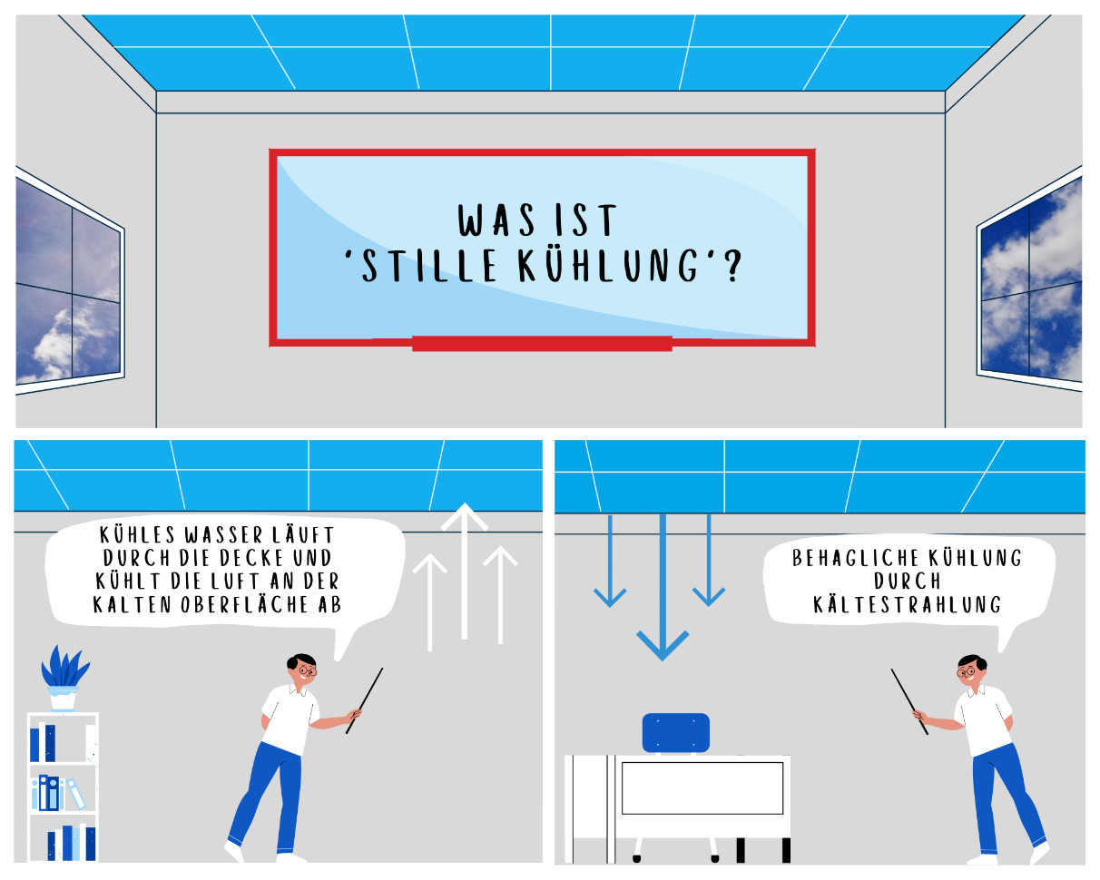**Mit der Flächenheizung kühlen: Eine Alternative zur Klimaanlage**

*Auch wenn der Sommer 2023 insgesamt nicht zu den heißesten in Deutschland gezählt hat, waren die Hitzeperioden durch außergewöhnlich hohe Temperaturen geprägt. Temperaturen, die gerade Menschen in Dachgeschosswohnungen und -büros an ihre Grenzen bringen. Doch es gibt eine sinnvolle Alternative zu Ventilatoren und Klimaanlagen. Und diese ist nicht nur extrem langlebig, umweltfreundlich und energieeffizient, sondern in Kombination mit und als Umfeldmaßnahme um die Wärmepumpe sogar förderbar. Die Rede ist von der Stillen Kühlung. Was sich dahinter verbirgt und wie damit auch Einfamilienhäuser ihre Dachgeschosse und Wohnflächen lebenswerter machen, zeigt der Bundesverband Flächenheizungen und Flächenkühlungen e.V. (BVF) hier auf.*

**Wie funktioniert die Stille Kühlung?**

Im Kühlfall wird dem Raum Wärme entzogen, um die gewünschte Raumtemperatur zu erreichen. Bei der Kühlung über die Raumumschließungsflächen, auch stille Kühlung genannt, findet die Kühlleistung vorwiegend durch Strahlungsaustauch statt. Die direkte Ableitung der Wärmeenergie über den gekühlten Boden oder die Decke verhindert, dass sich der gesamte Raum bei hohen Außentemperaturen und Sonneneinstrahlungen aufheizt. Die Räume werden so ohne Zugluft bei geringsten Betriebskosten und größtmöglicher Behaglichkeit sanft gekühlt, indem Wasser, durch die verbauten Rohrleitungen fließt. So kann die mit einer Wärmepumpe kombinierte Flächenheizung nicht nur im Winter heizen, sondern auch im Sommer als sehr wirtschaftliche Alternative zu einer Klimaanlage dienen.

Grundsätzlich gilt: Alle raumumschließenden Flächen, also Boden, Wand und Decke kommen für die Flächenkühlung in Frage, am besten eignet sich jedoch die Decke. So zeigen Untersuchungen, dass eine Kühlung von der Decke als am behaglichsten empfunden wird und auch die beste Kühlung bringt.

**Kostenersparnis bei der Kälte- bzw. Wärmeerzeugung**

Durch das günstigere Temperaturniveau im System werden Energieeinspareffekte bei der Energieerzeugung im Heiz- und Kühlbetrieb erzielt. Zudem werden auch die Wärmeverluste bei der Energieverteilung minimiert. Das ermöglicht in idealer Weise die Kombination zum Beispiel mit Wärmepumpenanlagen und mit regenerativen Energien. So kann bei Wärmepumpen mit Erdsonden in vielen Fällen eine direkte Kühlung durch die Geothermie ohne Energieeinsatz für den Kältekreislauf erfolgen.

Bei einer Luft-Wasser-Wärmepumpe kann über den Verdichter das Kühlmittel wie bei einem Kühlschrank herabgekühlt werden, dies aber mit einer hohen Effizienz, da das durchströmende Wasser nur wenige Grad kühler als die Raumlauft sein muss, um den angenehmen Effekt der Stillen Kühlung zu erzielen.

Auch im Lastfall Heizen werden aufgrund der geringen Systemtemperaturen (maximal 30 bis 35 °C) hohe Energieeinsparmöglichkeiten erzielt. Das schützt Ressourcen und leistet einen wesentlichen Beitrag zum Klimaschutz.

*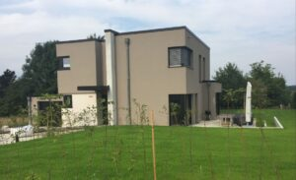Einfamilienhaus mit Flächenheiz- und -kühlsystem von Oventrop*

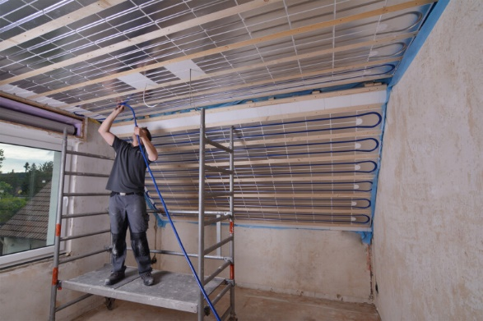Der Bundesverband Flächenheizungen und Flächenkühlungen zeigt auf seiner Homepage in vielen Praxisbeispielen wie die Stille Kühlung in den unterschiedlichsten Gebäuden gelöst wurde. In Olsberg wurde ein Einfamilienhaus mit einer Fußbodenheizung und -kühlung ausgestattet. Eine Wärmepumpe mit Pufferspeicher und eine Solaranlage versorgen das 2015 gebaute Haus mit der nötigen Energie und Heiz- und Kühltemperatur.

*Sanierung eines Einfamilienhauses mit einer Deckenheizung / -kühlung im Trockenbau mit Konterlattung von mfh systems*

Doch auch im Bestand, gerade für den Dachgeschossausbau, lässt sich ein Heiz- und Kühlsystem schnell und mit überschaubarem Aufwand an der Decke oder den Wänden montieren. Dies zeigen verschiedene Projekte, in denen die Heiz- und Kühlelemente zwischen einer Konterlattung fixiert und anschließend mit Gipskartonplatten beplankt wurden.

**Fazit:**

**Die Kühlung über den Boden oder die Decke, ob im Bestand oder Neubau ist eine attraktive Lösung. Die spürbare Verbesserung des Wohlbefindens und die nachgewiesene Steigerung der geistigen Leistungsfähigkeit sprechen darüber hinaus für die Stille Kühlung. Die Systeme zeichnen sich durch effiziente Wärmeübergabe und eine optimale energetische Nutzung aus. In Kombination mit einer Wärmepumpe kann diese beste Effizienzwerte ausweisen und attraktive Fördermaßnahmen sprechen auch für den Einbau einer Flächenheizung und -kühlung. Für alle, die in ihrer Immobilie auf Behaglichkeit und Energieeffizienz setzen, lohnt sich diese nachhaltige Systemtechnik.**

Der BVF wurde 1971 gegründet und ist ein Zusammenschluss von über 60 gleichberechtigten Unternehmen aus Heizungsindustrie, Regelungstechnik, Handel und Montage. Die Schwerpunktthemen sind Heizen und Kühlen über Fußboden, Wand und Decke. Dabei werden hydraulische und elektrische Systeme abgedeckt.

Der BVF ist anhörungsberechtigter Bundesverband und vertritt die Interessen im technischen bzw. anwendungstechnischen Bereich der Branche bei Bundesministerien, Verbänden, Handwerksorganisationen und in der Normung. Er betreibt umfangreiche herstellerneutrale Facharbeit und hat ein weitreichendes Netzwerk im Gesamtmarkt Heizung, Trockenbau, Estrich, Energiesparen und energetische Modernisierung.

Redaktionelle Rückfragen an:

Alexandra Bartsch

Referentin Marketing

+49 231 618 121 30

alexandra.bartsch@flaechenheizung.de

Bundesverband Flächenheizungen und Flächenkühlungen e.V.

Wandweg 1  
44149 Dortmund

+49 231 618 121 30

+49 231 618 121 32

[info@flaechenheizung.de](mailto:info@flaechenheizung.de)